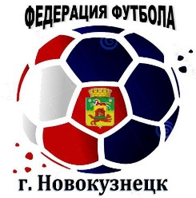
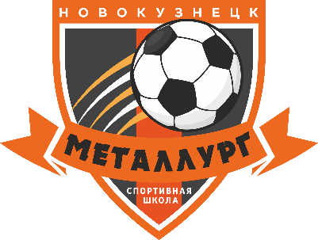
КАЛЕНДАРЬ ИГР
Турнир, посвященный ветеранам Новокузнецкого футбола,
среди команд спортсменов 2008 г.р.
г. Новокузнецк 17.04. - 19.04.2023г.
УЧАСТНИКИ СОРЕВНОВАНИЙ:
 | 1. | "Металлург" |  | г. Новокузнецк
 | 2. | ФСК "Кузбасс" |  | г. Кемерово
 | 3. | ДЮСШ №5 |  | г. Новокузнецк
 | 4. | СШОР "Кузбасс" |  | г. Кемерово
17.04.2023г.
1. | 11:00-12:30 |  | "Металлург" | ── | ДЮСШ №5
2. | 13:00-14:30 |  | ФСК "Кузбасс" | ── | СШОР "Кузбасс"
18.04.2023г.
3. | 11:00-12:30 |  | "Металлург" | ── | ФСК "Кузбасс"
4. | 13:00-14:30 |  | ДЮСШ №5 | ── | СШОР "Кузбасс"
19.04.2023г.
5. | 11:00-12:30 |  | ФСК "Кузбасс" | ── | ДЮСШ №5
6. | 13:00-14:30 |  | "Металлург" | ── | СШОР "Кузбасс"
15:00 НАГРАЖДЕНИЕ

